MAXON WS-2300 Процессор обработки аудиосигнала

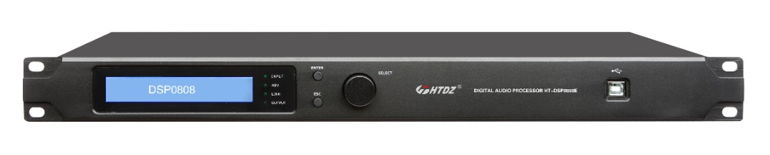

Данный процессор применяется для улучшения звука в конференц залах, для снижения эффектов шума, удаления помех из аудио сигнала
◆ Увеличивает «объем» звука
◆ Обеспечивает качество передачи голоса, высокую точность, четкость голоса. Даже в плохих условиях, также может сильно подавить «рев» от звуков которые попадают в микрофоны со стороны акустических систем;
Это может эффективно предотвратить перегорание звукового оборудования и динамиков;
Оборудование оснащено входом баланса микрофона, двухканальным интерфейсом входа и выхода.
Технические характеристики:
◆ Режим питания: AC ~ 220-230 В, 50/60 Гц
◆ выбор переключателя эффекта сдвига частоты микрофона и линейного входа
Местные спикеры конференц-системы для достижения независимого эффекта подключения (EFX)
◆ Сдвиг частоты: 5 Гц ± 1 Гц
◆ Увеличение усиления передачи звука: 5-14 дБ
Входное сопротивление линии ≥5 кОм
Выходное сопротивление линии ≤600 Ом
Частотная характеристика: состояние без смещения частоты: 20 Гц-20 кГц Состояние смещения частоты: 150 Гц-15 кГц
◆ согласование подключения микрофона: микрофон без фантомного питания
◆ режим подключения микрофонов
◆ Вес: 2,41 кг
◆ Технические характеристики (длина * ширина * высота) мм: шасси 1U 420 * 205 * 44
Внешнее входное соединение: 1 входной микрофон моно, эффект моно, преобразование в моно из стерео
Выходное соединение: балансное (XLR разъем), линейный моно выход Jack 6.3 мм
Функция: автоматический сдвиг частоты, если требуется исключить помехи возникающие в акустических системах на определенных частотах
◆ Потребление при работе: 12 Вт
Переключатель / индикатор: переключатель типа «маховик», индикатор питания панели, индикатор переключателя частотного переключения, управление вынесено на переднюю панель
◆ Заводская конфигурация: процессор, аудиокабель, инструкция, гарантийный талон

